- IDENTIFICACIÓN
NOMBRE DE IDENTIDAD ESTUDIANTE | Isabella Eva Díaz Álvarez
NOMBRE SOCIAL DEL ESTUDIANTE | Isabella Díaz
FECHA DE NACIMIENTO | 26 de septiembre de 2010
EDAD | 15 años, 7 meses
ESTABLECIMIENTO | Liceo Mixto Media Los Andes
CURSO/NIVEL | 2° medio E
FECHA DE EVALUACIÓN | 07 de abril, 2026
DIAGNÓSTICO | Dificultad específica de aprendizaje en cálculo
FECHA DE EMISIÓN DE DIAGNÓSTICO | 07 de abril, 2026

- MOTIVO DE EVALUACIÓN PSICOPEDAGÓGICA
INGRESO: X | REEVALUACIÓN: | OTRO:
INSTRUMENTOS APLICADOS
- Cuestionario de Observación Psicopedagógica en el Contexto Escolar.
- Entrevista a la familia / Anamnesis.
- Pauta de Evaluación y Observación Pedagógica del Estudiante en el Contexto Escolar.

- ANTECEDENTES RELEVANTES SOBRE LA HISTORIA ESCOLAR
La estudiante ingresó al sistema escolar a los 5 años, asistiendo a jardín infantil, y ha cursado su trayectoria en dos establecimientos educacionales, sin presentar repitencia. Actualmente se encuentra en 2° medio en modalidad de enseñanza regular. En el contexto escolar, se reportan dificultades en la comprensión de contenidos, además, se observa dificultad para participar en clases y en actividades académicas, lo que podría influir en su proceso de aprendizaje.
A nivel familiar, se evidencia apoyo en el ámbito escolar, destacando el rol de la abuela materna como principal figura de acompañamiento. La familia manifiesta una valoración positiva del desempeño escolar de la estudiante y responde con apoyo frente a sus dificultades, así como también refuerza sus logros mediante expresiones afectivas y estímulos acordes a sus intereses. Se identifican factores contextuales que podrían incidir en el ámbito emocional de la estudiante, por lo que se sugiere continuar fortaleciendo su seguridad personal y participación en el contexto escolar. En cuanto a sus intereses, se destacan áreas como la psicología y la electrónica, las cuales pueden ser consideradas como recursos motivacionales para favorecer su vinculación con el aprendizaje.

- ANÁLISIS CUALITATIVO DE INSTRUMENTOS APLICADOS
(incorporar análisis cuantitativo de ser necesario)
a) Habilidades Cognitivas y Comunicativas (Atención y concentración, Memoria (a corto y largo plazo), Funciones ejecutivas (planificación, organización, control inhibitorio), Razonamiento lógico-matemático, Resolución de problemas y creatividad, Lenguaje oral y escrito (vocabulario, gramática, coherencia), Comprensión lectora y auditiva, Expresión oral y escrita, Uso de sistemas alternativos o aumentativos de comunicación (cuando es necesario), Relaciones lógico-matemáticas, lectura, escritura, aprendizajes matemáticos, Habilidades digitales (manejo de tecnología), Habilidades adaptativas (transferencia de aprendizajes a contextos nuevos).
Área cognitiva
Isabella evidencia fortalezas en la mantención de la atención durante periodos prolongados, logrando sostener el foco en tareas y seguir instrucciones simples de manera autónoma. Asimismo, presenta adecuado control de impulsos y manejo funcional de herramientas tecnológicas, lo que favorece su desempeño en actividades guiadas. No obstante, se observan dificultades en funciones ejecutivas, particularmente en la planificación, organización de tareas y gestión del tiempo. Asimismo, presenta desafíos en la transferencia de aprendizajes a contextos nuevos y en la resolución de problemas que requieren estrategias más complejas, lo que impacta su desempeño en actividades de mayor exigencia cognitiva.

Área comunicativa
En el ámbito comunicativo, Isabella logra expresar ideas de manera oral con relativa claridad, lo que le permite participar en actividades de aula y comunicarse de forma funcional con sus pares y docentes. Sin embargo, a nivel escrito presenta dificultades en el uso de vocabulario adecuado y en la aplicación de normas ortográficas. Además, requiere apoyo para organizar sus ideas de manera más estructurada, lo que incide en la calidad y precisión de sus producciones escritas.

Escala de lectura
Isabella demuestra habilidades básicas de lectura que le permiten acceder a textos y comprender información general. No obstante, presenta dificultades en la comprensión lectora profunda, especialmente en la identificación de ideas principales y secundarias, así como en la realización de inferencias.

Escala de escritura
La estudiante logra producir textos con una estructura general coherente, lo que evidencia un manejo básico de la escritura. Sin embargo, presenta dificultades significativas en ortografía, vocabulario y precisión en la expresión escrita. Los resultados del Evalúa reflejan un rendimiento descendido en esta área, evidenciando un nivel inferior a lo esperado para su edad y curso.

Escala matemática
Isabella presenta un manejo básico de habilidades matemáticas, logrando resolver operaciones simples cuando cuenta con apoyo o cuando las tareas son estructuradas. aSin embargo, evidencia dificultades en la resolución de operaciones de mayor complejidad y, especialmente, en la comprensión de problemas matemáticos. Le cuesta identificar qué se le solicita, seleccionar estrategias adecuadas y aplicar procedimientos de manera autónoma. Asimismo, presenta limitaciones para establecer relaciones entre conceptos matemáticos, lo que afecta su razonamiento lógico-matemático.

Análisis cuantitativo
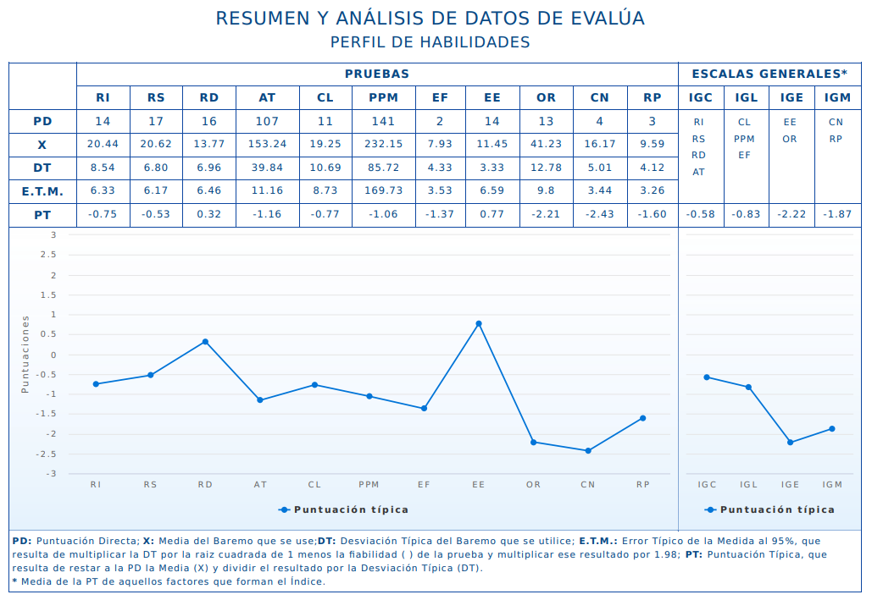

b) Habilidades Personales, Socioemocionales y de Aproximación al Aprendizaje (autoestima y autoconfianza, motivación intrínseca, talentos e intereses personales, manejo de emociones y autorregulación emocional, tolerancia a la frustración, trabajo en equipo y cooperación, empatía y respeto por la diversidad, resolución de conflictos, habilidades para pedir ayuda y ofrecer apoyo, curiosidad e interés, persistencia y esfuerzo, estrategias para aprender —organización, uso de recursos, autocontrol— y flexibilidad cognitiva para adaptarse a cambios y nuevos desafíos).
Isabella presenta fortalezas en el ámbito socioemocional, evidenciando habilidades adecuadas de interacción con sus pares y adultos. Se observa que respeta normas de convivencia, colabora en actividades grupales y es capaz de relacionarse de manera positiva dentro del contexto escolar. Asimismo, logra regular sus emociones en situaciones habituales y reconoce normas básicas de respeto y convivencia. Además, cuando las tareas son de su interés, se involucra en ellas y participa de manera activa, mostrando disposición al trabajo en equipo y capacidad para integrarse en dinámicas grupales. No obstante, se observan dificultades en la motivación intrínseca sostenida, especialmente frente a tareas que implican mayor desafío o esfuerzo cognitivo. En estas situaciones, puede requerir apoyo para mantener la persistencia y finalizar actividades. Asimismo, presenta desafíos en la autoconfianza académica, lo que puede influir en su disposición frente al aprendizaje. También requiere apoyo para desarrollar estrategias de aprendizaje más autónomas, como la organización de tareas, la formulación de preguntas y la búsqueda activa de ayuda cuando la necesita. Se evidencian además dificultades en la tolerancia a la frustración frente a errores o situaciones complejas, lo que puede afectar la continuidad en la tarea.

c) Habilidades motoras, de autonomía y sensoriales (motricidad gruesa (equilibrio, desplazamiento, coordinación general), motricidad fina (destreza manual, escritura, manipulación de objetos), autonomía funcional / cuidado de sí mismo (higiene personal, alimentación, vestuario, manejo del tiempo y rutinas, seguridad personal y autocuidado) y capacidades sensoperceptivas (visión, audición, tacto, gusto y olfato, integración sensorial, uso de ayudas técnicas como audífonos, lentes o bastón).
Isabella presenta un adecuado desarrollo en el ámbito motor, evidenciando coordinación en sus movimientos, tanto a nivel grueso como fino. Se desplaza con seguridad en el espacio escolar y logra manipular objetos con precisión, lo que favorece su desempeño en actividades académicas. Su escritura es legible y funcional, permitiéndole desarrollar tareas que requieren registro escrito. En relación con la autonomía, se observa que utiliza materiales escolares de manera independiente, cumple rutinas básicas y mantiene hábitos de autocuidado acordes a su edad, como alimentación, higiene y organización de sus pertenencias. A nivel sensorial, no se evidencian dificultades significativas. La estudiante presenta una adecuada integración de estímulos, así como un funcionamiento visual y auditivo acorde a las demandas del contexto escolar. No se observan dificultades relevantes en esta área; sin embargo, se sugiere continuar promoviendo su autonomía en la organización de materiales y en la gestión de sus tareas escolares, con el fin de fortalecer su independencia en el aprendizaje.

- SÍNTESIS
(Fortalezas: los aspectos positivos o recursos del/la estudiante — capacidades, avances, intereses, Desafíos o necesidades: dificultades, barreras o aspectos por mejorar, Progresos: cómo ha evolucionado respecto de evaluaciones previas o metas establecidas, Contexto: factores del entorno que influyen — familia, escuela, apoyos, condiciones socioemocionales, Recomendaciones / proyecciones: sugerencias para continuar el apoyo, adaptaciones, objetivos próximos, Estrategias que han funcionado: prácticas, metodologías o recursos que han sido efectivos)
- Habilidades Cognitivas y Comunicativas
Isabella evidencia fortalezas y dificultades en distintas áreas del aprendizaje, evidenciando fortalezas en la atención, el seguimiento de instrucciones y el uso funcional de herramientas tecnológicas, lo que le permite desenvolverse adecuadamente en tareas estructuradas. Sin embargo, se observan dificultades en funciones ejecutivas, especialmente en la planificación, organización y resolución de problemas. A nivel académico, presenta desafíos en comprensión lectora, expresión escrita (principalmente en ortografía y vocabulario) y en el área matemática, particularmente en la comprensión de problemas y aplicación de estrategias. Estos resultados son consistentes con la evaluación estandarizada, donde se evidencia un rendimiento bajo en escritura y matemáticas.
- Habilidades Personales, Socioemocionales y de Aproximación al Aprendizaje
En el ámbito socioemocional, Isabella presenta fortalezas en la interacción social, mostrando conductas de respeto, colaboración y adecuada convivencia escolar. Logra regular sus emociones en situaciones habituales y participar en actividades grupales. No obstante, presenta dificultades en la motivación intrínseca y en la persistencia frente a tareas de mayor complejidad. Asimismo, requiere fortalecer su autoconfianza académica y desarrollar estrategias que favorezcan un aprendizaje más autónomo, especialmente en la organización y finalización de tareas.
c) Habilidades motoras, de autonomía y sensoriales
Isabella presenta un adecuado desarrollo motor y un buen nivel de autonomía en actividades de la vida diaria. Se desenvuelve con seguridad en el espacio escolar, manipula materiales con precisión y mantiene hábitos de autocuidado acordes a su edad. En el ámbito sensorial, no se evidencian dificultades.
Conclusión
Isabella Díaz Álvarez ingresa al Programa de Integración Escolar (PIE) con diagnóstico de Dificultades Específicas del Aprendizaje (DEA) en Cálculo, conforme a lo establecido en el Decreto Exento N°170/2009. Su incorporación responde a la necesidad de contar con apoyos diferenciados y sistemáticos que favorezcan su acceso, participación y progreso en el currículo escolar.
Los resultados obtenidos en la evaluación psicopedagógica evidencian un desempeño por debajo de lo esperado en el área matemática (PT -1.87), particularmente en la resolución de problemas, la aplicación de estrategias y el establecimiento de relaciones lógico-matemáticas, lo que impacta directamente en su razonamiento y desempeño académico en esta área. Asimismo, se observan dificultades en funciones ejecutivas, especialmente en la planificación, organización y transferencia de aprendizajes, lo cual incide en su desempeño académico general.
Isabella requiere una respuesta educativa ajustada, sistemática y sostenida, que potencie sus fortalezas en el ámbito socioemocional, la interacción social, la atención y la autonomía, al mismo tiempo que atienda sus necesidades específicas en cálculo, resolución de problemas, expresión escrita y estrategias de aprendizaje.
La intervención debe considerar adaptaciones curriculares, apoyos específicos y estrategias de enseñanza diversificadas, favoreciendo su participación activa, el desarrollo de su autonomía y su progresión en el proceso educativo.

- Sugerencias
1.- Al establecimiento educacional
- Fortalecer la coordinación entre el equipo de aula y el PIE, asegurando la aplicación sistemática de las adecuaciones curriculares.
- Implementar instancias periódicas de seguimiento y evaluación de las estrategias de apoyo.
- Promover espacios de formación docente sobre DEA para consolidar prácticas inclusivas.

2.- Al equipo de aula
- Entregar instrucciones claras, segmentadas y apoyadas con ejemplos concretos.
- Utilizar material visual, organizadores gráficos y apoyo concreto en el área matemática.
- Favorecer el aprendizaje paso a paso, modelando procedimientos y estrategias de resolución de problemas.
- Otorgar mayor tiempo en evaluaciones y actividades que impliquen razonamiento matemático.
- Reforzar positivamente los logros y avances, favoreciendo la motivación y autoconfianza.
- Supervisar y apoyar la organización de tareas y materiales, promoviendo el desarrollo de funciones ejecutivas.

3.- Al estudiante
- Utilizar estrategias de organización, como listas de tareas, planificación de actividades y uso de agenda.
- Solicitar apoyo cuando no comprenda una instrucción o actividad.
- Practicar de manera constante habilidades matemáticas básicas y resolución de problemas.
- Mantener hábitos de estudio regulares, en un espacio adecuado y con tiempos definidos.

4.- A la familia
- Establecer rutinas de estudio en el hogar, con horarios definidos y un ambiente adecuado.
- Acompañar y supervisar las tareas escolares.
- Reforzar positivamente los logros y avances, favoreciendo su autoestima académica.
- Mantener comunicación permanente con el establecimiento y equipo PIE.
- Favorecer hábitos de vida saludable (descanso, alimentación, organización del tiempo), que impactan en el aprendizaje.

5.- Otros
- Promover instancias de coordinación entre el equipo PIE, docentes y familia, con el fin de asegurar coherencia en las estrategias de apoyo.
- Considerar el refuerzo de habilidades instrumentales básicas (lectura, escritura y cálculo), debido a su impacto transversal en el aprendizaje.

IDENTIFICACIÓN DEL PROFESIONAL QUE EMITE EL INFORME
Nombre completo | Paula Francina Fernández Quijanes
RUT | 19.448.658-8
Profesión | Profesora de Educación Diferencial
N° de registro | 306.928
Firma y Timbre

